CURSO DE CIÊNCIA DA COMPUTAÇÃO – TCC
( X ) PRÉ-PROJETO ( ) PROJETO | ANO/SEMESTRE: 2023/2

SIMULADOR DE TRÂNSITO VIRTUAL (STV)
Gabriel Ossamu Ropelatto Mori
Prof. Dalton Solano dos Reis - Orientador

Introdução
O trânsito urbano é um aspecto da sociedade que afeta milhões de pessoas em todo o mundo diariamente. O aumento constante no número de veículos nas estradas e a complexidade das redes viárias tornam difícil o desenvolvimento de estratégias eficazes para a formação de motoristas responsáveis e seguros. Pensando nisso, outras maneiras de ensino devem ser utilizadas, como o uso de realidade virtual, onde o usuário não tem o perigo da vida real, mas tem a sua imersão assegurada através de simuladores.
A escritora Natália de Paula afirma que “Já não é mais novidade que os métodos tradicionais de ensino estão enfrentando certa resistência nos alunos. Com isso, muitas instituições de ensino estão percebendo a necessidade de implementar mudanças na forma de ensinar, acompanhando o ‘novo’ perfil de seus alunos, os nativos digitais.” E um modo de trazer o ensino para a tecnologia seria a realidade virtual, em particular a realidade aumentada, onde no trânsito já é utilizada, como foi o caso de um grupo de estudantes do projeto do Alexandre Miranda Maxado et. al, que fez um trabalho voltado para a educação no trânsito e com o foco no ensino infantil, segundo os autores foi visado o uso da RA pois envolve mais as crianças que tendem a ter curiosidade por tecnologia.
De acordo com os dados do Instituto Brasileiro de Geografia e Estatística (IBGE), nos últimos 5 anos o Brasil possui uma frota crescente de carros. E ainda de acordo com o IBGE, no ano de 2022 o Brasil contava com uma frota de 115.116.532 de veículos de variados tipos e com o aumento de veículos nas ruas, também aumentam as chances de ocorrerem acidentes. Uma pesquisa divulgada pelo Observatório Nacional de Segurança Viária (ONSV), afirma que somente no ano de 2021 tivemos 33.813 óbitos devido a acidentes de trânsito, um crescimento significativo em relação a 2020, que também de acordo com a ONSV, tivemos 32.716 óbitos. Mesmo com o avanço da tecnologia e da segurança, por que ainda temos tantos acidentes? Segundo um estudo feito pelo Ministério dos Transportes, Portos e Aviação civil (MTPA), em 2020, a principal razão dos acidentes de trânsito no país é a negligência dos motoristas.
Em 2015, de acordo com o site do COnselho Nacional de TRANsito (CONTRAN) houve uma época que o uso de simuladores era obrigatório por causa de uma medida estabelecida pelo próprio CONTRAN, que tornara obrigatório o uso da mesma e inúmeras escolas compram o aparelho, anos depois, deixou de ser obrigatório. Segundo GODRI (2023), auxiliar administrativa da autoescola Quintino, do município de timbó, fora perguntado se ainda usavam o simulador que eles compraram na época que foi estabelecido o decretado. GODRI (2023) respondeu que pararam de usar o simulador pelo motivo da "baixa adesão do público, já que o uso já não era mais obrigatório", fora o alto custo para compra e manutenção do simulador.
Com o avanço das tecnologias móveis e o crescimento exponencial da computação, os aplicativos móveis têm se tornado ferramentas essenciais em várias esferas da vida cotidiana. De acordo com o site Ludos Pro aprendizado através de jogos ou também conhecido como “aprendizado gamificado” é uma ótima ferramenta para o estudante diversificar seus meios de estudos. E, se for combinado com a realidade virtual pode ser ainda melhor, pois o “aprendizado gamificado” pode simular o ambiente que o usuário iria enfrentar na vida real. Assim o usuário pode ter um treinamento antes de ir para o mundo real, além de aprender enquanto se diverte e faz algo que ele gosta, que é jogar.
Diante deste contexto, este projeto propõe explorar a criação e a implementação de um aplicativo de jogo utilizando a realidade virtual aumentada, voltado para a parte educacional das leis de trânsito. E assim, com este aplicativo se espera melhorar a qualidade de ensino para motoristas novos ou inexperientes. Oferecendo uma experiência de aprendizado prática, imersiva e interativa. E assim, se espera auxiliar os futuros condutores a enfrentar os desafios reais do trânsito, sem ser de uma forma tradicional (lápis e caneta) e sem colocar a vida de outros em perigo.

OBJETIVOS
O objetivo principal deste projeto é desenvolver um aplicativo de jogo de conscientização no trânsito utilizando a realidade virtual aumentada.
Os objetivos específicos são:
- Penalizar o usuário ao descumprir uma lei ou bater o carro
- Treinar o usuário simulando uma situação real do dia-a-dia
- Analisar a possibilidade de usar o aplicativo como uma ferramenta educacional
- Utilizar da Realidade Aumenta para aumentar a imersão do usuário

trabalhos correlatos
Nesta seção é apresentado três trabalhos correlatos que tem características relacionadas ao aplicativo que será desenvolvido. O primeiro éum projeto desenvolvido pelo aluno Thiago Alberto Buzzi e tendo também o professor Dalton Solano dos Reis como coordenador, trata de um simulador de carro, onde o mesmo precisa seguir as leis, o segundo trabalho correlato é um simulador de baixo custo, em um Head Up Display(HUD) de baixo custo e o terceiro e último trabalho correlato é também um simulador, porém mais voltado para a segurança viária.

Transitar

Este trabalho descreve o desenvolvimento do aplicativo TransitAR e seus respectivos testes. E de acordo com o autor Thiago Alberto Buzzi “O aplicativo busca unir o atrativo de jogabilidade ao foco na conscientização de trânsito, abrangendo um grande grupo de usuários e auxiliando a diminuir o número de acidentes nas rodovias.”. Para fazer isso foi necessário uma série de fatores, tanto de jogabilidade quanto de realidade de aumentada, conforme mostrado na figura 1.
Os fatores utilizados para que o usuário tenha imersão foram vários e dispostos sobre tela, assim fazendo com que o usuário não precise abrir um menu ou entrar em outra tela para obter a informação, portanto, tendo tudo sempre a vista e em mãos e estes fatores são demonstrados na figura 1:

Figura 1 – Ferramentas para imersão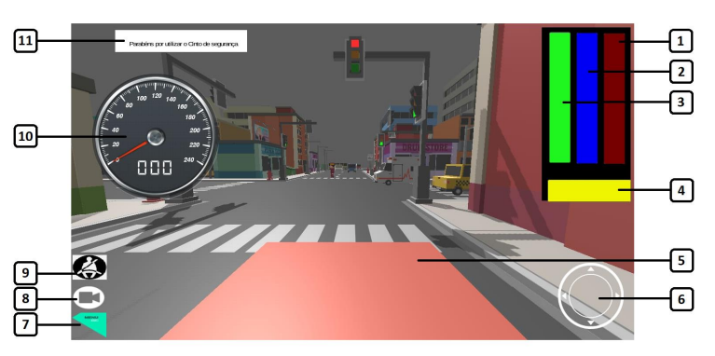
Fonte: Thiago(2018)
O usuário possui vários objetos na tela, que pode ser uma informação ou um botão que acarrete em uma ação. E com o objetivo de aumentar a imersividade do usuário, fazendo o uso da realidade aumentada. De acordo com o Quadro 7 disposto pelo autor:
O primeiro objeto consiste em uma barra de mecânica do veículo, cujo vai caindo conforme o condutor colide com o carro e ao chegar em zero o mesmo perde o jogo. O segundo objeto é o combustível e a barra vai diminuindo conforme o condutor percorre com o carro pela cidade, mas é possível abastecer o carro em postos dispostos pela cidade e o condutor perde o jogo caso esta barra de gasolina zere. Já o terceiro é o descanso do jogador e o quarto é os pontos, que podem subir ou descer conforme ele obedece ou desobedece as leis de trânsito. A quinta marcação é referente a visão do condutor, que é em primeira pessoa, também para aumentar a imersividade. O sexto ponto é o joystick que coordena o carro. O sétimo é um acesso rápido ao menu. O oitavo altera a visão do jogador entre primeira e terceira pessoa. O nono é o botão para colocar e tirar o sinto. Já o décimo é o velocímetro com a velocidade do condutor e o décimo primeiro é uma área onde é exibido as notificações do jogo.
O jogador possui um sistema de pontuação(de acordo com o cumprimento das leis de trânsito) e uma métrica de vida e gasolina do automóvel. A vida do automóvel diminui conforme o usuário vai batendo o mesmo nos objetos dispostos no cenário e o usuário perde ao zerar a barra, já a gasolina diminui conforme o usuário anda com o carro e pode ser recuperada em postos de gasolinas dispostos no mapa. O sistema de pontuação começa a funcionar logo no inicio do jogo, quando o usuário é colocado em um cruzamento no qual o sinal está fechado para os veículos, se o usuário passar o cruzamento, ele perde pontos. Após passado o cruzamento o jogador percorre a cidade, passando por outras situação que requerem uma tomada de decisão e isso o usuário pode tomar uma decisão correta ou não. Ao realizar uma decisão que vai contra a lei, como ultrapassar o cruzamento fechado, o usuário perde pontos, e ao chegar em zero, perde o jogo, mas ele ainda pode recuperar sua pontuação acertando suas futuras decisões, assim evitando sair da lei.

Validação de simuladores de condução low-cost baseados num motor de jogo usando heads-up display: estudo de caso com simulação de dispositivos in-glass
Apesar de não ter um foco nas leis de trânsito, vida do automóvel e gasolina, Patrícia Raquel de Jesus Araújo Alves tinha como principal objetivo do seu projeto saber até que ponto um simulador de baixo custo (utilizando um computador pessoal) pode ser útil em detrimento de um mais caro. Outro foco que Patrícia tinha com este projeto foi que o simulador físico pudesse ser mais distribuído, diferente de simuladores de médio custo atuais que exigem que você o tenha fixo e com pouca mobilidade. E ainda ter como fazer uma simulação de condução fiável em uma escala grande seria o ideal, tendo em mente que hoje em dia ter um volante acoplado a um computador em casa não é mais tão difícil.
De acordo com a autora Patrícia, para conseguir cumprir todos os objetivos do projeto “desenvolveu-se e implementou-se um protótipo de um Heads-Up Display (HUD), mais realista que o usado no trabalho prévio (Alves et al. 2013), definiu-se um cenário de simulação para teste desse HUD e comparação dos simuladores, programando-se depois os simuladores com esse cenário, e realizaram-se testes de condução em ambos os simuladores.”. O simulador de baixo custo consistia em um portátil ligado a um volante G27 e exibia a imagem em um monitor comum, de 23’’(Figura 2), enquanto o simulador de médio custo dispunha de uma base-fixa, onde a mesma corresponde a um carro verdadeiro e devidamente equipado e estava ligado a um sistema de computadores, projetando o cenário em uma tela de 3.20m x 2.40 e uma série de fatores para aumento da imersividade(Figura 3). A parte de simulação foi implementada pelo motor de jogos Unity3D e o desenho do HUD para ambos simuladores foi de acordo com o esquema proposto por Liu e Wen(2004), que de acordo com a autora do projeto Patrícia “é baseado nas diretrizes gerais e de navegação para exibição visual de Green et al. (1993)” e tendo sido programado em C#.

Figura 2 – Ferramentas para imersão de baixo custo
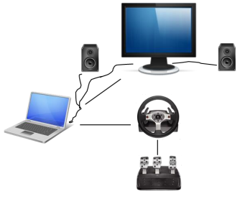
Fonte: Patrícia (2014)

Figura 3 – Ferramentas para imersão de alto custo
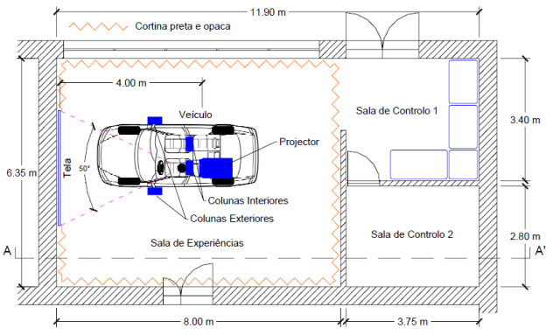
Fonte: Patrícia (2014)
Para validar o projeto também fora testado com 35 pessoas, onde um computador foi ligado a um volante e pedais e num carro real instrumentado em laboratório (simulador de médio custo), ambos testados com e sem auxílio de um HUD. Pode-se concluir que o uso do projeto era válido em alguns cenários ,sendo até equivalente ao de médio custo, mas já em termos de realismo e controle do veículo os simuladores de médio custo são mais fáceis de serem utilizados e até mesmo mais imersíveis, assim fazendo com que o de baixo custo não substitua o de médio custo em situações que requer estudos mais complexos ou que necessitem de uma maior emissividade.

Unity 3d production and environmental perception vehicle simulation platform
Este projeto consiste no desenvolvimento de um simulador com caraterísticas de realidade artificial. E com objetivo de ajudar os motoristas a melhorar suas habilidades de condução e se preparar para situações inesperadas na estrada. Mas também ressalta a importância da criação de cenários autênticos para tais testes.
Por não ser apenas um simulador virtual, conta com uma série de peças de hardware para a execução e de acordo com o Yang et al., foram usadas “The hardware architecture used for the driving simulation system in this study include: the platform, virtual scene image display (single beam projector), scene display data acquisition computer (main computer), instant driving performance data analysis computer (monitoring computer)”. O Xtion, que de acordo com o autor fora usado como um dispositivo de rastreamento, que capta os movimentos da cabeça do condutor.
O desenvolvimento aconteceu utilizando Unity 3D e a auxílio da linguagem de programação C#, mas também utilizou o Sketchup e 3D max para estabelecer modelo e produzir desenhos.

Figura 4 – Exemplo do aplicativo em uso com o hardware a mostra

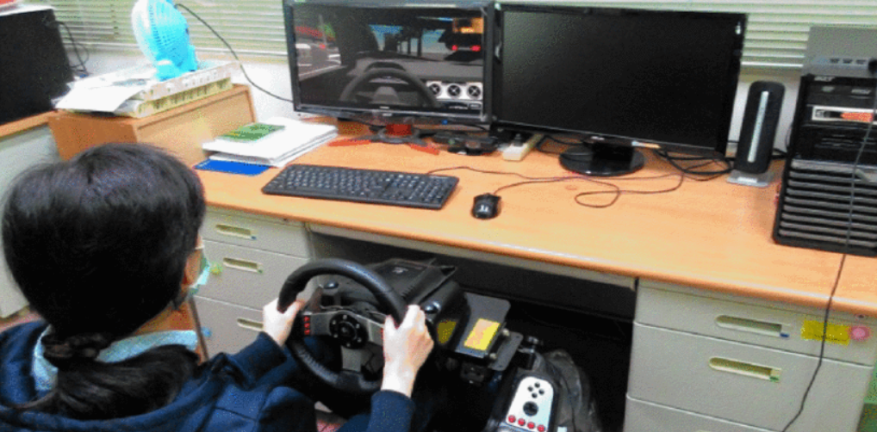
Fonte: Yang et al.(2016)
Tendo como conclusão de que o design das cenas virtuais e o modelo de controle do veículo afetam a imersão e para evitar tal situação fora revisado vários fatores de tamanho dos objetos da cena, controle do veículo e profundidade do ângulo de visão nas cenas.

proposta
Nesta seção será abordado não só sobre o aplicativo que será desenvolvido, mas também dos impactos que ele pode ter em nossa sociedade, assim a deixando mais segura ao criar pilotos responsáveis. E também serão mostrados os principais Requisitos funcionais (RF) e os Requisitos Não funcionais (RNF), também será relatado um cronograma planejado para do desenvolvimento do projeto.

JUSTIFICATIVA
O quadro apresenta um comparativo entre os trabalhos correlatos. As linhas são as características e as colunas os trabalhos.

Quadro 1 - Comparativo dos trabalhos correlatos
Trabalhos Correlatos  Características | Correlato 01 | Correlato 02 | Correlato 03
Utiliza C# como linguagem de programação | Sim | Sim | Sim
Utiliza Unity | Sim | Sim | Sim
Considera leis de trânsito | Sim | Não | Sim
Automóvel quebra | Sim | Não | Sim
Automóvel tem gasolina | Sim | Não | Não
Direcionado para educação | Sim | Não | Não
Simulador Virtual | Sim | Não | Não
Fonte: elaborado pelo autor.
A partir do Quadro 1 podemos perceber que todos utilizam tanto Unity(motor de desenvolvimento gráfico para jogos), quanto C#(linguagem de programação).Apesar de todos os trabalhos contarem com o desenvolvimento em C# e Unity, apenas o trabalho do Thiago(2018) considera as leis de transito e consiste em um simulador focado na jogabilidade e imersão das leis.
O trabalho da Patrícia(2014) busca testar e ver qual a diferença de um simulador de baixo custo para um de médio custo, utilizando uma forma de comando através de um hardware, onde utilizamos um volante e até um protótipo de um carro real no simulador de médio custo e vendo que um simulador com o uso de um volante teria um custo muito maior, fora optado por abandonar a ideia de um projeto com características de Hardware que aumentassem a imersão.
Já no trabalho do Yang et. Al(2016), segue a mesma ideia de fazer um simulador utilizando um volante e pedais. Apesar de todos os hardwares disponíveis, ainda aumentou a imersão, ao utilizar um Xtion, onde a mesma capta os movimentos da cabeça do condutor. Tanto o trabalho de Yang et al(2016), quanto de patrícia acabam deixando um pouco de lado a parte de acessibilidade ao trazer o volante físico, pois aumenta o custo a operação, já Thiago(2018) opta por um ambiente totalmente virtual.
Um grande diferencial do aplicativo para o simulador é seu custo. Enquanto para fazer o uso do simulador precisamos de um hardware específico, podendo variar de volantes, sensores Xtion e até um protótipo de um carro real, que acabaram encarecendo e fazendo com que deixe de ser acessível ao público infantil. Já no caso do simulador será necessário um dispositivo Android que suporte o mesmo, sacrificando um pouco da imersão para assim atingir um publico maior.

Requisitos principais do problema a ser trabalhado
A ferramenta a ser desenvolvida deverá:

- Permitir o usuário colocar e tirar o cinto (Requisito Funcional - RF);
- Permitir o usuário a pilotar o carro livremente pela rua (RF);
- Mostra mensagens avisando quando o usuário infringiu a alguma lei (RF);
- Retorna uma relação de pontos para o usuário quando ele parar de jogar (RF);
- Diminui a barra de vida do automóvel conforme o usuário bate o carro (RF);
- Permitir o usuário acelerar e frear o carro em pedais dispostos na tela (RF);
- Geração de que andem aleatoriamente na rua (RF);
- Geração de pedestres que andem aleatoriamente na rua (RF);
- Disponibilizar postos funcionais que reabastecem a gasolina do usuário (RF);
- O sistema deve ser leve para roda em qualquer dispositivo Android a partir da versão 10. (Requisito Não Funcional - RNF);
- A interface do simulador deve ter de fácil acesso todos os botões de interação com o carro(RNF);
- Deve ter uma documentação com as leis vigentes no aplicativo (RNF);
- Deve ser desenvolvido na plataforma Unity, com auxílio de linguagem de programação C#(RNF).

METODOLOGIA
O trabalho será desenvolvido observando as seguintes etapas:
- levantamento bibliográfico: buscar informações que ajudassem a desenvolver um software que simule um carro, em realidade virtual e que também avalie se o usuário está ou não obedecendo as leis de trânsito
- reavaliar requisitos: reavaliar requisitos levantado informações detalhadas para o desenvolvimento do projeto
- planejar o mapa: pensar e planejar o mapa que será utilizado.
- selecionar as leis utilizadas: separar as leis que serão aplicadas no projeto
- implementar o Software: com os estudos realizados, implementar o software
- implementar o Ambiente 3D: já com o mapa feito, reproduzi-lo no Unity.
- implementar as leis de transito: aplicar as leis de trânsito previamente separadas
- Testes: realizar tanto o teste de qualidade quanto de aceitação do usuário
As etapas serão realizadas nos períodos relacionados no Quadro 4.

Quadro 5 - Cronograma
 | 2024
 | Jan. |  | Fev. |  | Mar. |  | Abr. |  | Jun.
etapas / quinzenas | 1 | 2 | 1 | 2 | 1 | 2 | 1 | 2 | 1 | 2
Levantamento de requisitos
Planejar o Mapa 3D
Implementar o ambiente 3D
Selecionar as leis que estarão em vigor no aplicativo
Implementar o código
Testes
Avaliar satisfação com professores e alunos
Fonte: elaborado pelo autor.

REVISÃO BIBLIOGRÁFICA
Este capítulo descreve brevemente sobre os assuntos que fundamentarão o estudo a ser realizado: Leis de Trânsito, Jogos de Simulação e Realidade Aumentada.
As leis de trânsito existem no Brasil desde o ano de 1910 de acordo com o site portaldotransito.com e tem impactado a vida de todos os brasileiros que têm contato direto com trânsito, e atualmente “O trânsito brasileiro é regulamentado pela Lei 9.503/97 – Código de Trânsito Brasileiro – CTB, e pelas Resoluções complementares. Além do CTB e das Resoluções, os Estados complementam a legislação por meio de Portarias e Decretos. Os órgãos de trânsito municipais também têm autonomia para normatizar detalhes do trânsito, que não são os mesmos em todas as cidades, exigindo atenção por parte dos condutores.”
De acordo com a Bruna Cardoso, escritora do site seugame “A principal caraterística dos jogos de simulação é a de simular atividades da vida real”, podendo ser algo mais complexo, como um jogo de simulador de avião ou até mesmo algo mais simples(e até sem utilidade), como um jogo de simulador de pedra. De acordo com o jornalista Danilo Souza, colunista do jornal informativo da Universidade São Paulo (USP) “Coruja informática” o primeiro jogo de simulação foi feito em 1947, por Thomas T. Goldsmith Jr. E Estle Ray Mann e se tratava de algo simples, com alguns botões e simulava um míssil sendo lançado em um alvo, porém, hoje em dia já evoluímos muito e temos uma variedade enorme de simuladores disponíveis, dos mais simples aos mais complexos.
De acordo com a o SErviço BRAsileiro de Apoio ás micro e pequenas Empresa (SEBRAE) a Realidade Aumentada (RA) “mistura o virtual com o real, fazendo com que o usuário, por meio de dispositivos eletrônicos, perceba objetos virtuais no contexto real.”, e também de acordo com o SEBRAE o uso da RA já é presente em diversas áreas da tecnologia, abrangendo a parte do ensino de línguas, games, tours on-line, decoração de espaços e segmento de vendas.

Referências
Alves, Patrícia Raquel de Jesus Araújo. Validação de simuladores de condução low-cost baseados em jogos sérios usando Heads-Up Display: estudo de caso com simulação de dispositivos in-glass. REPOSITÓRIO ABERTO, 2014. Disponível em: https://repositorio-aberto.up.pt/handle/10216/75196 Acesso em: 24 out. 2023
Buzzi, Thiago Alberto. TransitAR: conscientização sobre trânsito usando realidade aumentada. FURB, 2018. Disponível em: https://www.furb.br/dsc/tcc/index.php?cd=6&tcc=1955 Acesso em: 24 out. 2023
Cardoso, Bruna. Jogos de simulação? O que são exatamente?. SEUGAME Disponível em: https://seugame.com/o-que-sao-jogos-de-simulacao/ Acesso em: 24 out. 2023
Confederação Nacional de Municípios (CNM). Contran torna obrigatório uso do simulador de direção. CNM, 2015. Disponível em: https://www.cnm.org.br/comunicacao/noticias/contran-torna-obrigatorio-uso-do-simulador-de-direcao Acesso em: 24 out. 2023
Departamento Estadual de Trânsito (DETRAN). Legislação de Trânsito. DETRAN.RO, 2016. Disponível em: https://www.detran.ro.gov.br/institucional/legislacao-de-transito/ Acesso em: 24 out. 2023
Godri, Yane. Entrevista sobre os simuladores tornados obrigatórios em 2015. Gabriel Ossamu Ropelatto Mori. Timbó, 2023.
Guilherme, Gabriel. Saiba as cinco principais causas de ACIDENTES DE TRÂNSITO e como prevenir INCIDENTES NAS ESTRADAS. UOL, 2023. Disponível em:https://jc.ne10.uol.com.br/colunas/mobilidade/2023/01/15163118-saiba-as-cinco-principais-causas-de-acidentes-de-transito-e-como-prevenir-incidentes-nas-estradas.html Acesso em: 24 out. 2023
Instituto Brasileiro de Geografia e Estatística (IBGE). Frota de veículos. IBGE, 2022. Disponível em: https://cidades.ibge.gov.br/brasil/pesquisa/22/28120 Acesso em: 24 out. 2023
LUDOSPRO. Gamificação: o que é e quais os benefícios na aprendizagem?. LUDUSPRO, 2023. Disponível em: https://www.ludospro.com.br/blog/o-que-e-gamificacao Acesso em: 24 out. 2023.
Machado, Cunha et. al. USO DA REALIDADE AUMENTADA NO ENSINO DO TRÂNSITO. DICAUFE, 2016. Disponível em: https://dicaufu.com.br/dica_sys/pdf/P15-%20USO%20DA%20REALIDADE%20AUMENTADA%20NO%20ENSINO%20DO%20TRANSITO.pdf Acesso em: 24 out. 2023
Observatório Nacional de Segurança Viária(ONSV). BRASIL TEM AUMENTO DE MORTES NO TRÂNSITO EM 2021. ONSV, 2023. Acesso em: https://www.onsv.org.br/comunicacao/brasil-tem-aumento-de-mortes-no-transito-em-2021 Acesso em: 24 out. 2023
Observatório Nacional de Segurança Viária(ONSV). CRESCE O NÚMERO DE MORTES NO TRÂNSITO EM 2020. ONSV, 2022. Disponível em: https://www.onsv.org.br/comunicacao/materias/cresce-o-numero-de-mortes-no-transito-em-2020#:~:text=Os%20dados%2C%20compilados%20pelo%20OBSERVAT%C3%93RIO,de%20tr%C3%A2nsito%20foi%20de%2032.716. Acesso em: 24 out. 2023
Paula, Natália de. Como usar a realidade aumentada na educação e agregar benefícios ao processo de ensino-aprendizagem. RUBEUS, 2023. Disponível em: https://rubeus.com.br/blog/realidade-aumentada-na-educacao/ Acesso em: 24 out. 2023
Serviço Brasileiro de Apoio às Micro e Pequenas Empresas (SEBRAE). O que é realidade aumentada e realidade virtual?. SEBRAE, 2023. Disponível em: https://sebrae.com.br/sites/PortalSebrae/artigos/o-que-e-realidade-aumentada-e-realidade-virtual,9da08ec38f685810VgnVCM100000d701210aRCRD Acesso em: 24 out. 2023
SOARES, Roberta. Trânsito faz mal à saúde física e mental. UOL 2022. Disponível em: https://jc.ne10.uol.com.br/colunas/mobilidade/2022/03/14962697-transito-faz-mal-a-saude-fisica-e-mental.html#:~:text=Perde%20tempo%20de%20lazer%2C%20de,Medicina%20do%20Tr%C3%A1fego%20(Ammetra). Aceso em: 02 out. 2023.
Souza, Danilo. Jogos e simuladores na Campus Party. EACH, 2013. Disnível em: http://www.each.usp.br/petsi/jornal/?p=539#:~:text=O%20primeiro%20jogo%20de%20simula%C3%A7%C3%A7%C3%A3o%20de%20realidade%20virtual%20foi%20criado%20em%201962%20por%20Ivan%20Sutherland#]. Acesso em: 02 de outubro de 2023
Yang, Lee et. Al. Unity 3D production and environmental perception vehicle simulation platform. ICAMSE, 2016. Disponível em: https://ieeexplore.ieee.org/abstract/document/7840349 Acesso em: 24 out. 2023

